Mala likovna kolonija Haloze

V petek, 19. maja, je Osnovna šola Juršinci prvič sodelovala na 11. MALI LIKOVNI KOLONIJI HALOZE, ki jo pripravlja OŠ Videm v sodelovanju z Občino Videm. Tema letošnjega ustvarjanja je bila »HALOŠKA KRAJINA«. Učenci so zaradi muhastega vremena tokrat ustvarjali v prostorih občinske dvorane na Vidmu, vendar so kljub temu, izpod rok spretnih ustvarjalcev, na platnih nastala čudovita slikarska dela. Našo šolo sta odlično zastopali učenki 9. razreda, KLARA KUKOVEC in NIKOL KNEZ HOLC. Ustvarjalkama iskreno čestitamo!
Vsa nastala dela si lahko ogledate v prostorih KD Franceta Forstneriča na Vidmu, od torka, 13. junija.

Mentorica, Sara Hočevar

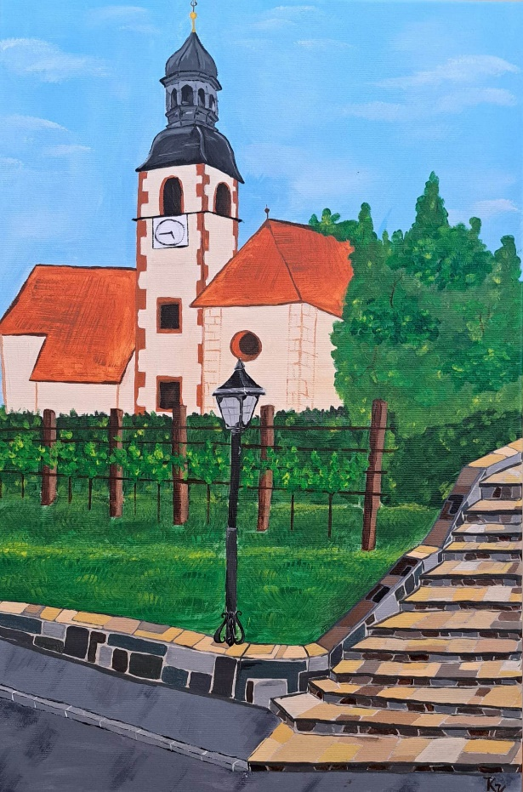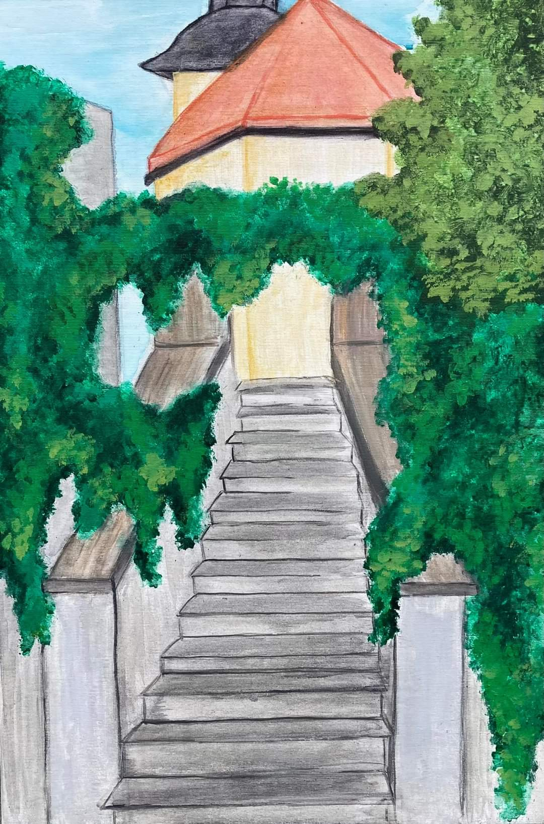
KLARA KUKOVEC NIKOL KNEZ HOLC

